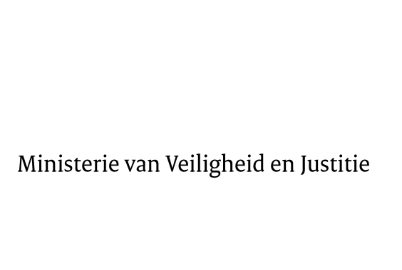

> Retouradres Postbus 20301 2500 EH Den Haag
Aan de Voorzitter van de Tweede Kamer
der Staten-Generaal
Postbus 20018
2500 EA Den Haag

Datum | 25 november 2015
Onderwerp | Antwoorden schriftelijke vragen begroting 2016
Bureau Secretaris-Generaal

Turfmarkt 147
2511 DP Den Haag
Postbus 20301
2500 EH Den Haag
www.rijksoverheid.nl/venj

Ons kenmerk
707160

Bij beantwoording de datum en ons kenmerk vermelden. Wilt u slechts één zaak in uw brief behandelen.

Hierbij bieden wij u aan de schriftelijke antwoorden op de vragen die tijdens de eerste termijn van de behandeling van de begroting van Veiligheid en Justitie voor het jaar 2016, aan de orde zijn geweest.

De Minister van Veiligheid en Justitie,

G.A. van der Steur

De Staatssecretaris van Veiligheid en Justitie,

K.H.D.M. Dijkhoff

